Мониторинг состояния для мобильной техники
Высокая отказоустойчивость с системой управления X90 mobile
Модульную систему управления и ввода/вывода серии Х90 теперь можно оснастить функций мониторинга состояния. Проблемы с оборудованием можно будет обнаружить и устранить при первых признаках поломки, что в свою очередь избавит систему от незапланированного простоя. Профилактическое техническое обслуживание, основанное на отслеживании состояния, позволяет максимально увеличить работоспособность системы и существенно снизить финансовые издержки благодаря предотвращению неожиданных остановок оборудования.
Профилактическое техническое обслуживание
Модуль X90 позволяет оператору непрерывно отслеживать состояние мобильной техники и оборудования. В итоге можно точно определить, какой компонент и когда нуждается в ремонте или обслуживании. Типовое применение подразумевает отслеживание подвижных частей машины, таких как гидравлические узлы, ленты, шестерни и двигатели. Обработанные данные датчика также доступны для дальнейшего использования в приложении.

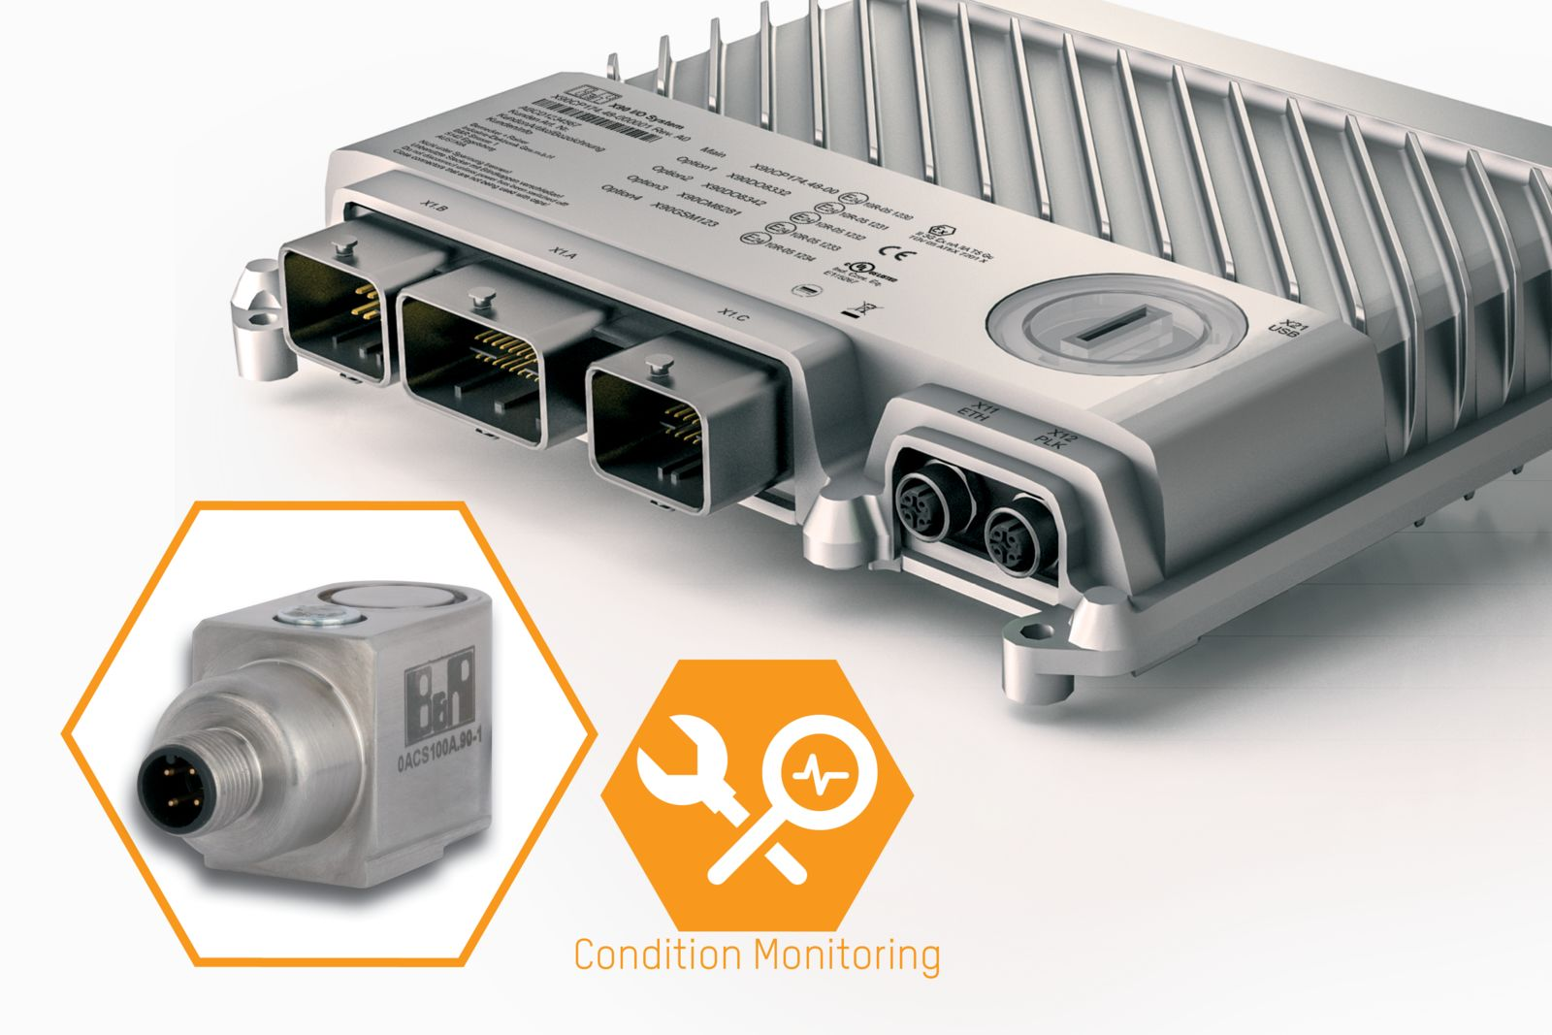
Плата мониторинга состояния позволит обнаружить надвигающиеся сбои в мобильной техники.

О компании B&R
Компания B&R специализируется на инновационных решениях в сфере промышленной автоматизации, а также имеет представительства по всему миру со штаб-квартирой в Австрии. Продукция B&R сочетает в себе уникальные инженерные разработки и передовые технологии, и по праву завоевала международное признание и любовь клиентов. В портфолио B&R всегда найдется комплексное решение практически для любой задачи современной промышленности: автоматизация отдельных машин или целых заводов, продвинутое управление движением, визуализация, встроенные технологии безопасности и многое другое. Технологии промышленной полевой шины POWERLINK и openSAFETY, так же, как и мощная среда разработки Automation Studio являются основой постоянного совершенствования техники автоматизации и успеха компании на рынке. Дух инноваций позволяет компании B&R быть на острие прогресса, превосходя самые смелые ожидания своих клиентов.
Более подробную информацию Вы сможете найти на www.br-automation.com.

